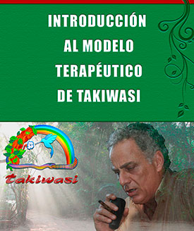

Curso de introducción al modelo terapéutico Takiwasi

Autor: Varios
Edición : Setiembre 2021
Dictado por el equipo terapéutico del Centro Takiwasi
Duración : El curso se basa en 11 clases pre-registradas. Duración total 9 horas.
Idioma: Español

Descripción:
Desde 1992 el Centro Takiwasi trabaja en la rehabilitación de personas con problemas de adicción. Nuestra labor ha tenido diferentes reconocimientos tanto nacionales así como internacionales. Asimismo, la originalidad y eficacia de nuestro modelo ha interesado a investigadores en antropología, etnología, medicina, psicología y psiquiatría y ha sido objeto de estudio de más de 60 trabajos internacionales de investigación.
Nuestro modelo articula la medicina tradicional amazónica con técnicas de la psicoterapia contemporánea. Takiwasi propone un trabajo de evolución personal a través del uso de plantas medicinales en contexto ritualizado y controlado con un equipo terapéutico profesionalizado, entrenado en la contención y acompañamiento de estos procesos.
Este conjunto de cursos está dirigido principalmente a profesionales de la salud, interculturalidad, educadores, terapeutas y otros vinculados al trabajo de la rehabilitación, estudio de las adicciones y de los estados modificados de la conciencia, así como del uso y abuso de sustancias psicoactivas.

